Муниципальное бюджетное образовательное учреждение
«Лицей №40»

ИССЛЕДОВАТЕЛЬСКИЙ ПРОЕКТ

Династия учителей нашей семьи

Автор: Гольцов Евгений,
ученик 4В класса лицея № 40.
Руководители: Гольцова И. С. (мама)
кл. руководитель 4В кл. лицея № 40 Бердникова О.Ю.

Петрозаводск
2015 – 2016 г.
Актуальность работы. Нынешнее поколение очень плохо знает свою родословную. Далеко не каждый из детей может похвастаться делами своих родных и трудовыми традициями своего рода. Актуальность данной работы, заключается в том, что без крепкой счастливой семьи не будет России. Будущее есть только там, где помнят своих предков, где уважают старших.
Неумолимо течет время, уходит старшее поколение. Но ещё не поздно обратиться к тем, кто помнит стародавние события, не поздно записать их рассказы и воспоминания, оставить своей семье для будущих поколений.
Мне ещё мало лет, но очень интересно знать, кто является основателем нашего рода династии учителей и кто подхватил эстафету семейной традиции учить детей.
Цель работы: Знакомство с династией учителей моей семьи.
Задачи:
- Узнать, что означает слово «династия».
- Собрать и обобщить материал по данной теме.
- Показать, как важен труд учителя через трудовую династию нашей семьи.
Объектом данного исследовательского проекта является родословная.
Предметом – изучение конкретных фактов из жизни моих родственников по материнской линии.
Гипотеза проекта: Каждый человек должен знать историю своей семьи, поддерживать семейные традиции. Всё это делает семьи крепче, дружнее и, конечно же, передаётся потомкам.
Методы:
- Метод наблюдения.
- Интервью.
- Беседы с прабабушкой и мамой.
- Поиск и обобщение найденного материала.
- Изучение семейного архива (фотографии, документы).
Место исследования: г. Петрозаводск.
Период проведения исследования: сентябрь 2014 - январь 2015 года.
- Понятие «династии».
Учительской династией являются несколько поколений педагогов, связанных родством, представители которых работали либо продолжают работать в системе образования.
- Династия учителей Бездельниковых.
Свою работу я начал с изучения родословного древа нашей семьи по материнской линии (Приложение 1).
Династия учителей Бездельниковых начала своё развитие с 30-х годов прошлого века. Прослеживается 5 поколений. Общий стаж династии – около 700 лет. Мужчин – 13. В династии у 11 человек стаж работы учителем более 40 лет. Корни учителей – от Бездельниковой Евдокии Васильевны и Егора Емельяновича (мои прапрапрабабушка и прапрапрадедушка), живших в деревне Лядинская Авдеевского сельского совета (Пудожский район). И начали династию их внуки, а дальше их дети и так далее. Все учителя работали, или работают в школах и детских садах Карелии. В династии 7 семейных пар учителей. В династии – учителя, имеющие звания, правительственные награды, а благодарности за добросовестный труд есть у каждого.
- Мои ближайшие родственники – учителя.
Моя учительская династия взяла начало от моей прабабушки по маминой линии, Иконниковой Марии Тимофеевны, учителя русского языка и литературы, завуча и директора школы №1 г. Петрозаводска. Общий стаж её работы – 59 лет. Труд моей прабабушки был высоко оценён. Она – отличник народного просвещения, заслуженный учитель КАССР, заслуженный учитель РСФСР. Мария Тимофеевна, моя прабабушка, в беседе со мной, сказала: «Я знала, что буду учителем, ведь перед глазами был яркий пример моей первой учительницы Митрофановой Марии Михайловны» (Приложение 2).
Дальше начатое дело продолжила моя бабушка Скобцова Лили Геннадьевна, учитель химии и биологии в Леппясюрьской средней школе (Суоярвский район). Общий стаж работы – 28 лет (Приложение 3).
Династия была подхвачена моей мамой Гольцовой Ириной Сергеевной. Ещё учась на пятом курсе, мама пришла работать в школу, где я учусь, учителем английского языка, где она работает уже 14 лет. Мне было интересно поговорить с мамой о её профессии, и я взял у неё интервью (Приложение 4).
- Результат исследовательского проекта:
Выполняя свой исследовательский проект, я сделал вывод, что доброта, правильный подход к ребёнку, организованность, улыбка, забота, терпение, целеустремленность – вот те качества, без которых нет учителя. Все эти качества и многие другие есть в нашей семейной династии - династии учителей Бездельниковых. Таким образом, гипотеза подтвердилась. Может быть, и я, когда вырасту, стану учителем, и тогда наша семейная традиция быть учителем продолжится.
Источники информации:
- Информация от прабабушки и мамы.
- Семейные фотографии.
- Документы.
- Кузнецов С.А. Большой толковый словарь русского языка. – 1-е изд-е: СПб: Норинт, 2000.

Приложение 1.
Бездельников Михаил Егорович

Бездельникова (Кастина) Анна Егоровна

Моё родословное дерево

Бездельникова
Мария Егоровна

Бездельникова
Наталья Егоровна

Евдокия Васильевна Бездельникова

Бездельникова
( Пахомова) Лукерья Егоровна

Бездельников Александр Егорович

Бездельников
Степан Егорович

Бездельникова
Агрепина Егоровна

Обозначения:
муж и жена
учителя
Приложение 2.
Моя прабабушка.
Иконникова Мария Тимофеевна,
учитель русского языка и литературы
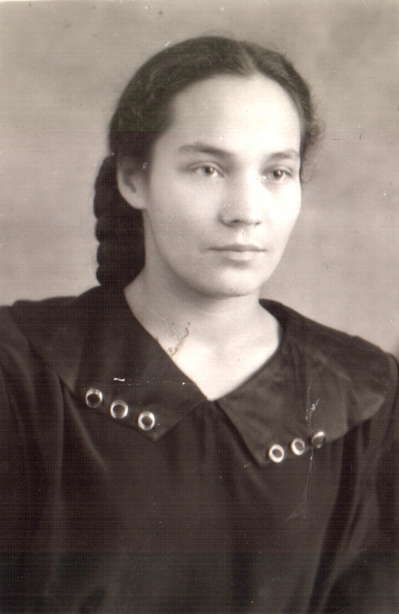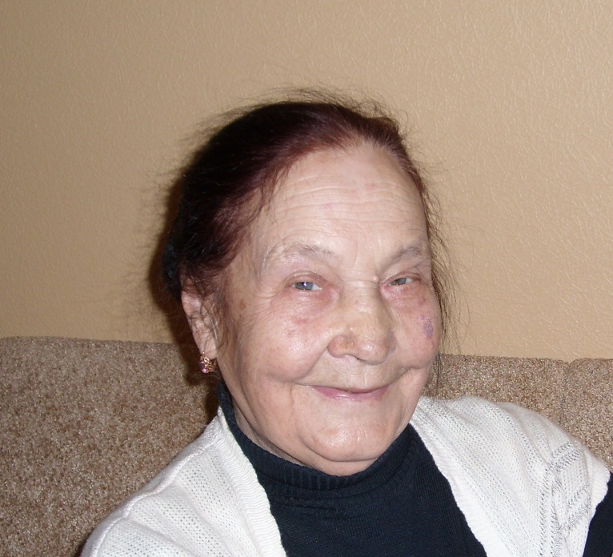
Приложение 3.
Моя бабушка.
Скобцова Лили Геннадьевна,
учитель химии и биологии
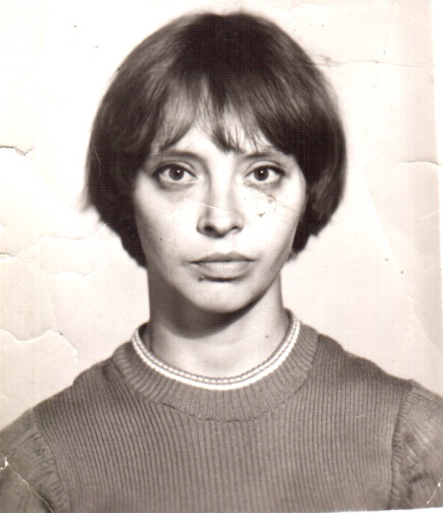

Приложение 4.
Моя мама.
Гольцова Ирина Сергеевна,
учитель английского языка
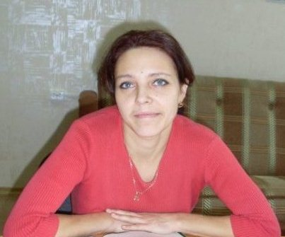

Интервью с мамой (Гольцовой И.С.)
– Мама, почему ты выбрала профессию педагога? Повлиял ли на твоё решение пример мамы-учителя?
– Да, безусловно, я выбрала профессию по примеру мамы и бабушки Марии, которых я очень люблю. И с детства я твёрдо знала, что буду учителем. Маленькой любила играть в школу: сажала игрушки за табуретки, которые служили партами, выдавала тетради и даже дневники, сшитые мною из маленьких листочков. Классная доска была из картонной коробки. Правда, стирать с неё мел было неудобно, «доска» быстро портилась. К игре привлекала и своих подружек, которые, к сожалению, не стали учителями. Таким образом, сейчас детская мечта воплотилась в жизнь. Я ничуть не жалею, что поступила в педагогический вуз.
– А есть ли черты характера, которые являются общими и для твоей мамы, и для тебя, и для бабушки?
– Наверное, это трудолюбие и упорство. Мы всегда добиваемся поставленной цели.
- А какой ученицей ты была?
– Некоторые мои одноклассники считали меня умной, «заучкой», как говорили в школе, хотя порой я могла позволить себе что-то пропустить, недоделать. Однако знала, что потом всё равно сделаю все до конца. А вообще-то я была добросовестной ученицей, и всегда училась только на пятёрки. Я и педагогический университет закончила с красным дипломом.
- Хочешь ли ты, чтобы учительская династия Бездельниковых продолжалась?
– Я об этом еще не задумывалась. Если бы кто-то из наших родственников выбрал профессию педагога, это было бы здорово, ведь наша семейная традиция бы продолжилась.

